**苏州工业园区科技金融服务政策兑现**

**操作手册（企业端）**

目录

一、 系统路径 1

二、 资金申请 2

1、 企业自查 2

2、申报信息填报 3

（1）园区贷款贴息 5

（2）融资担保费补贴 5

（3）科技保险费补贴 6

（4）融资租赁费补贴 6

三、 收据打印、上传 7

1、打印收据 8

2、上传收据 9

四、 技术支持 12

# 系统路径

申报地址：苏州工业园区企业服务枢纽平台（<http://sme.sipac.gov.cn>）

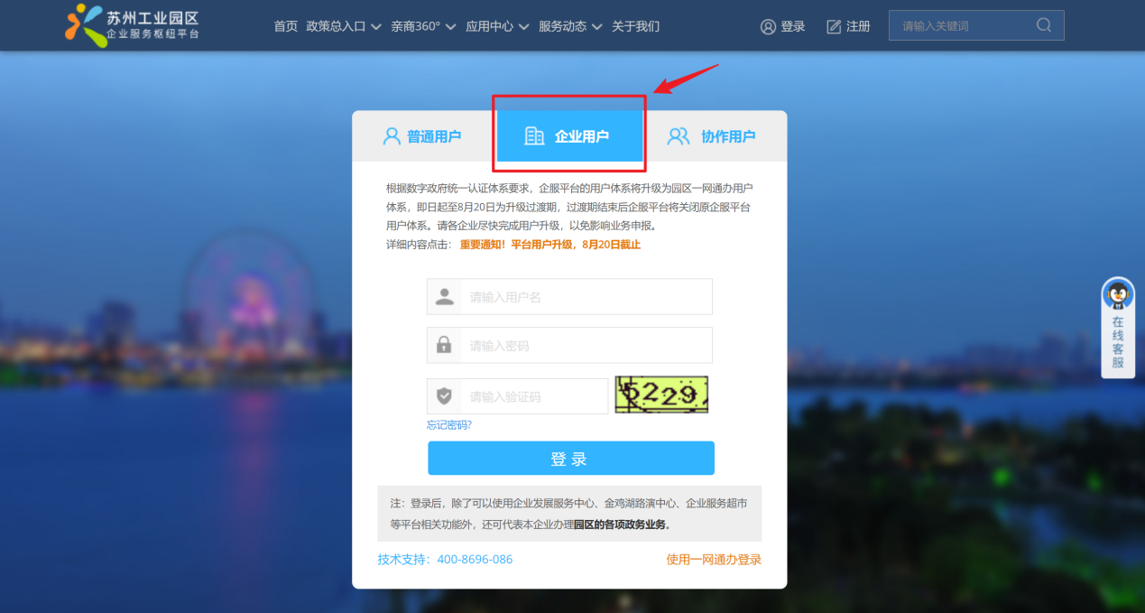

申报路径：用户中心-财政专项资金平台-资金申报

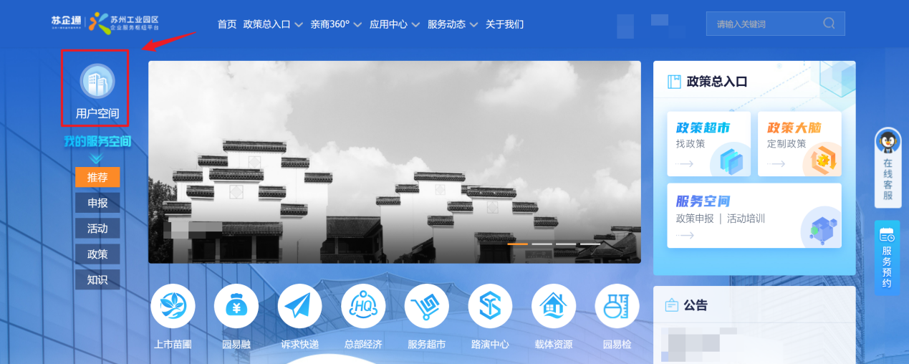

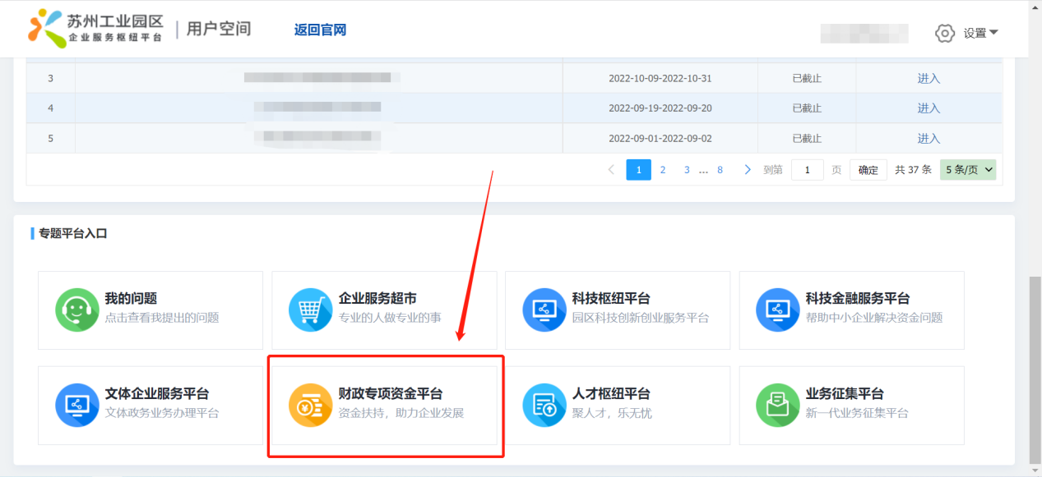

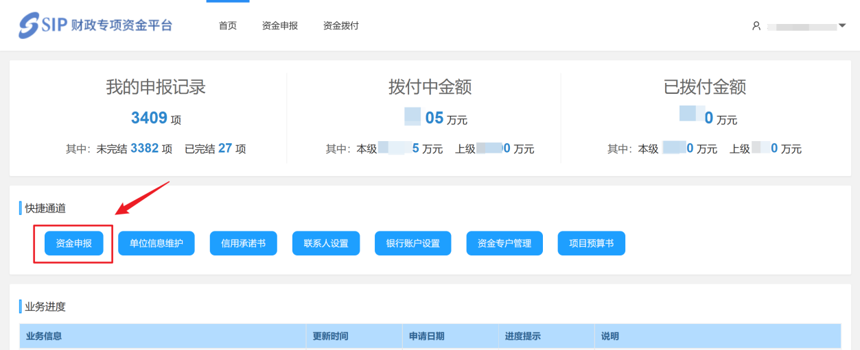

# 资金申请

## 企业自查

企业可先根据申报通知中的申报条件进行自查，若符合条件即可进行资金申请。

根据政策细则，“区内单个企业兑现时间不超过3年”。各企业请对照自身情况，自查园区贷款贴息、科技保险费补贴、融资担保费补贴、融资租赁费补贴是否已累计申请并获补贴年满3年。

企业可在科技枢纽平台-我的业务-园区科技资金中找到对应的模块，查看往年资金申请单及其申请状态。

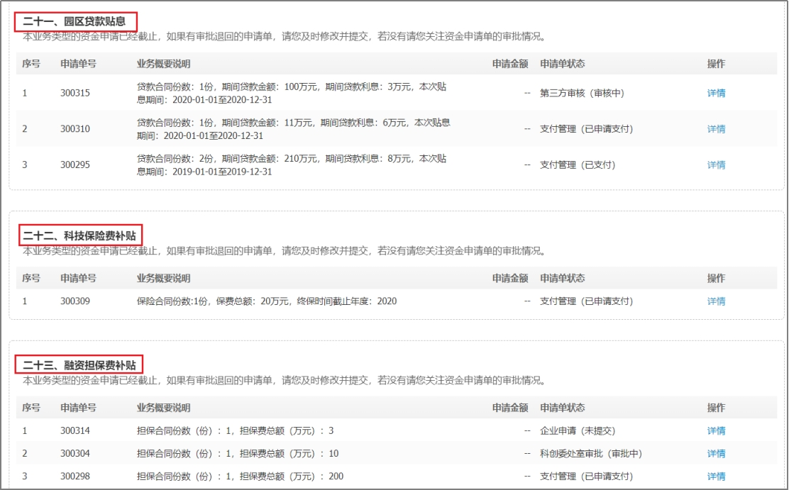

企业也可在财政专项资金平台-科技金融服务政策兑现-办理历史中，查看历史申请单及其申请状态。

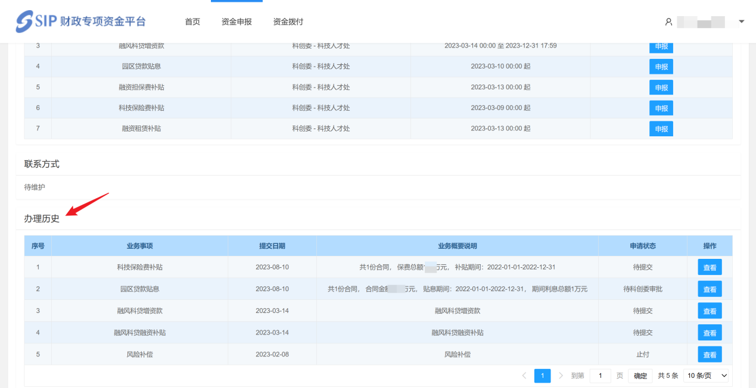

## 2、申报信息填报

点击进入申报专题页面，选择所需要申报的业务事项。

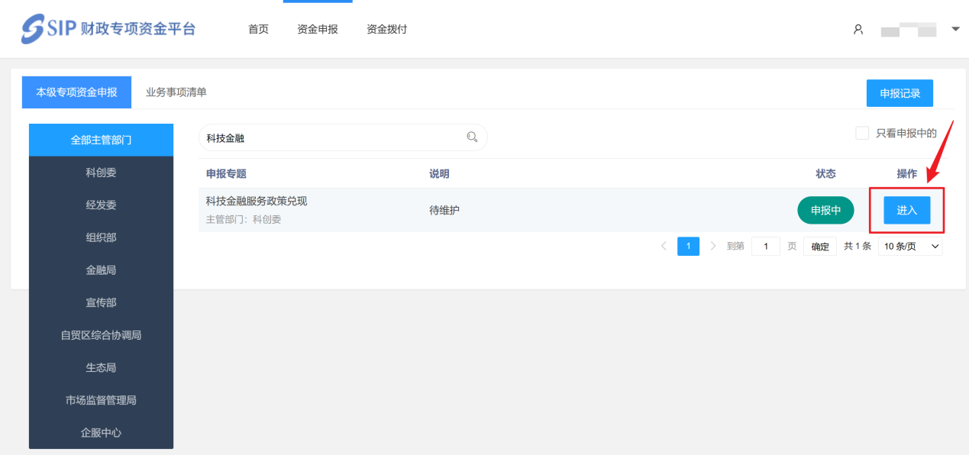

点击【申报】，填写信用承诺书。

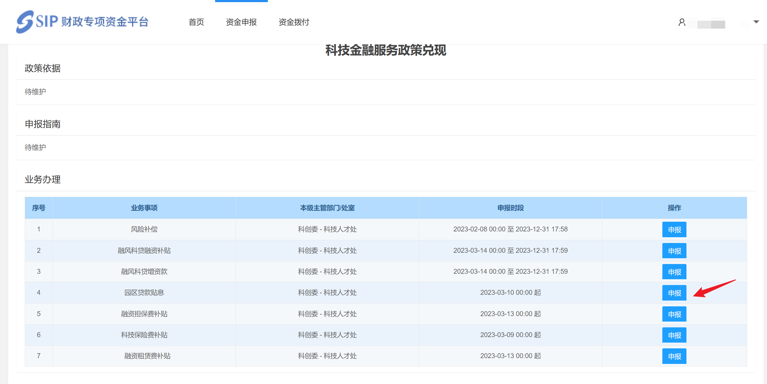

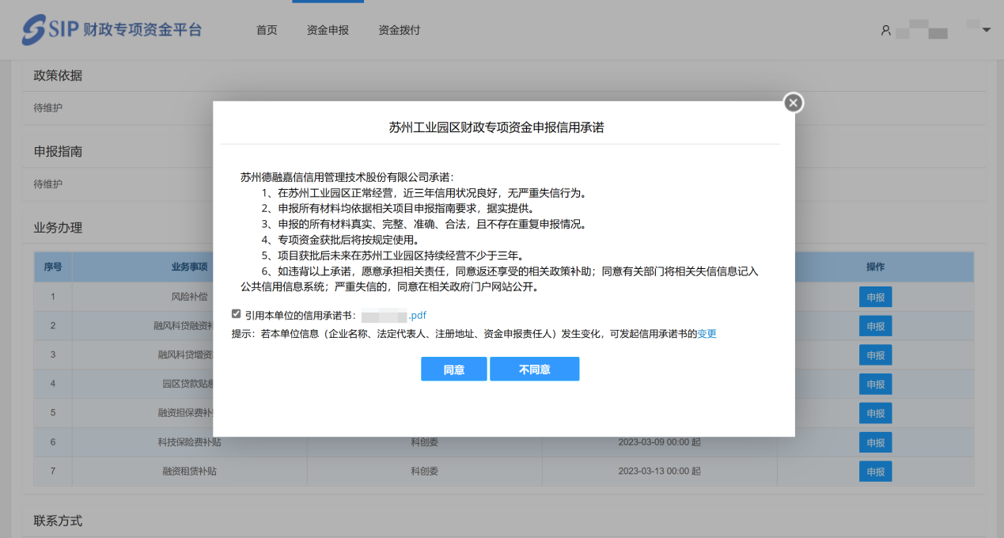

点击“同意”后，即可在随后的页面中对资金申报所需的信息进行维护。

如需申请园区贷款贴息、融资担保费补贴、科技保险费补贴、融资租赁费补贴，企业需在资金申报页面中对申请业务年度的财务数据及年度财务审计报告进行维护和上传。

### （1）园区贷款贴息

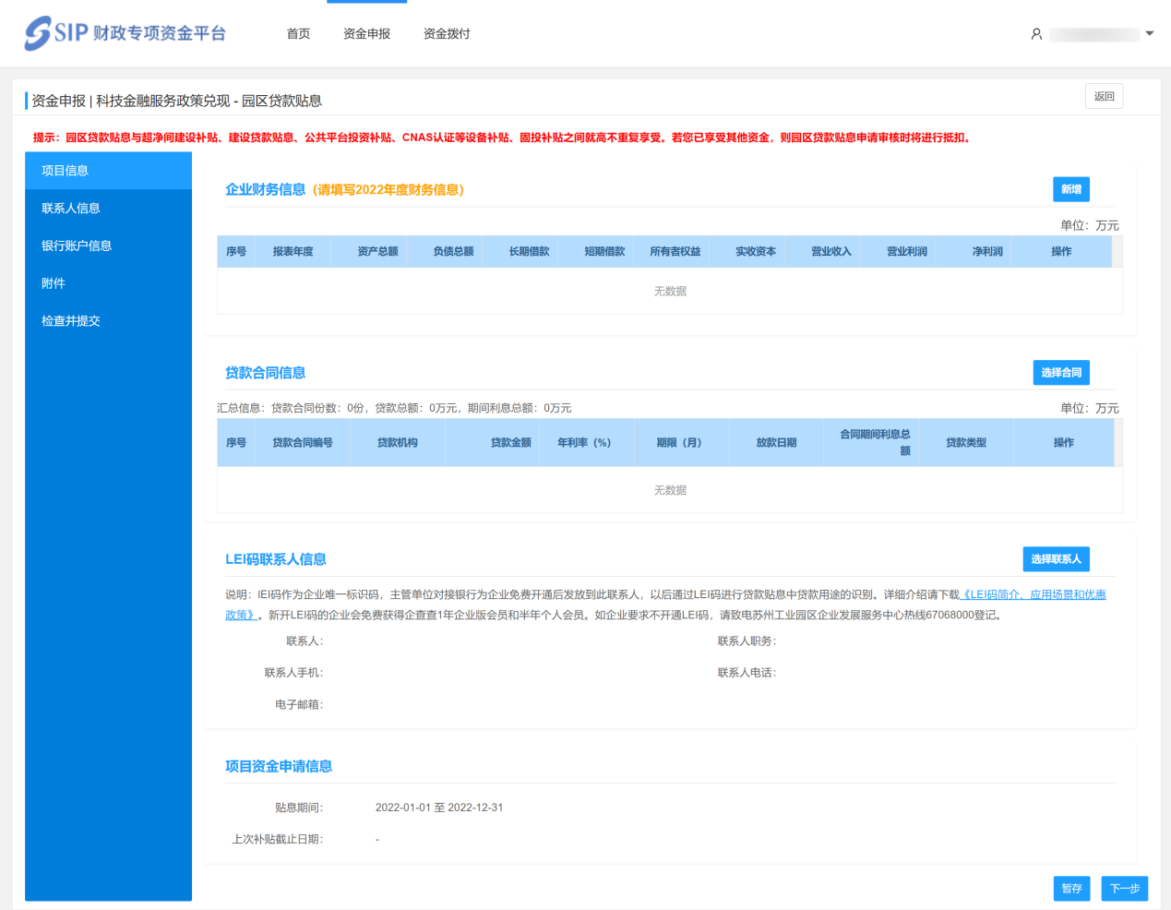

### （2）融资担保费补贴

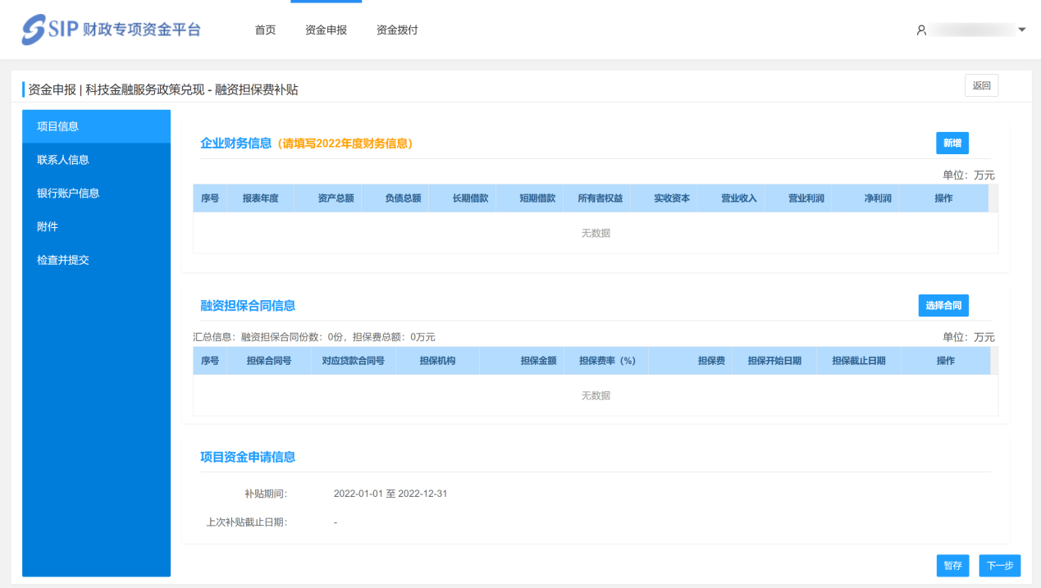

### （3）科技保险费补贴

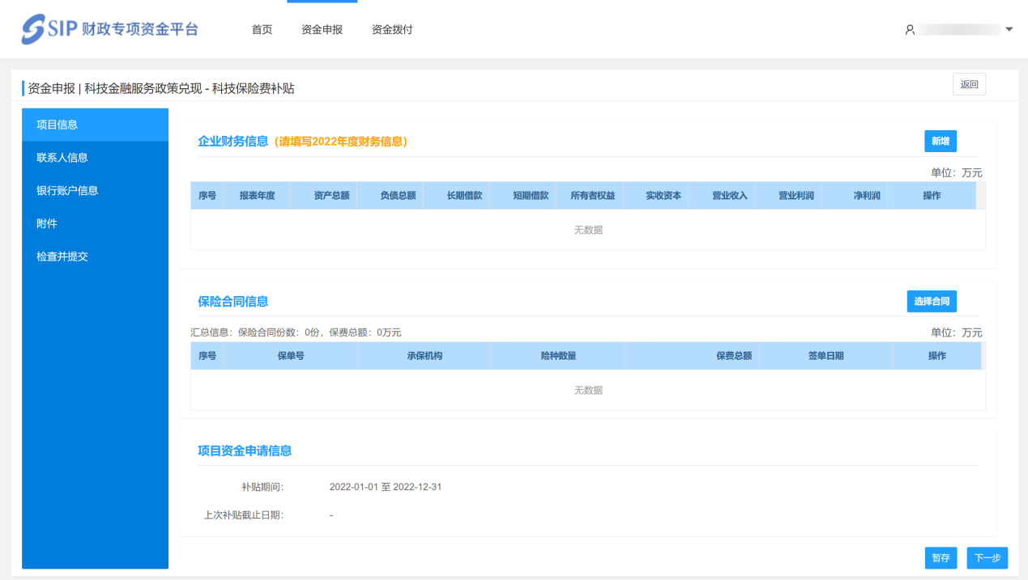

### （4）融资租赁费补贴

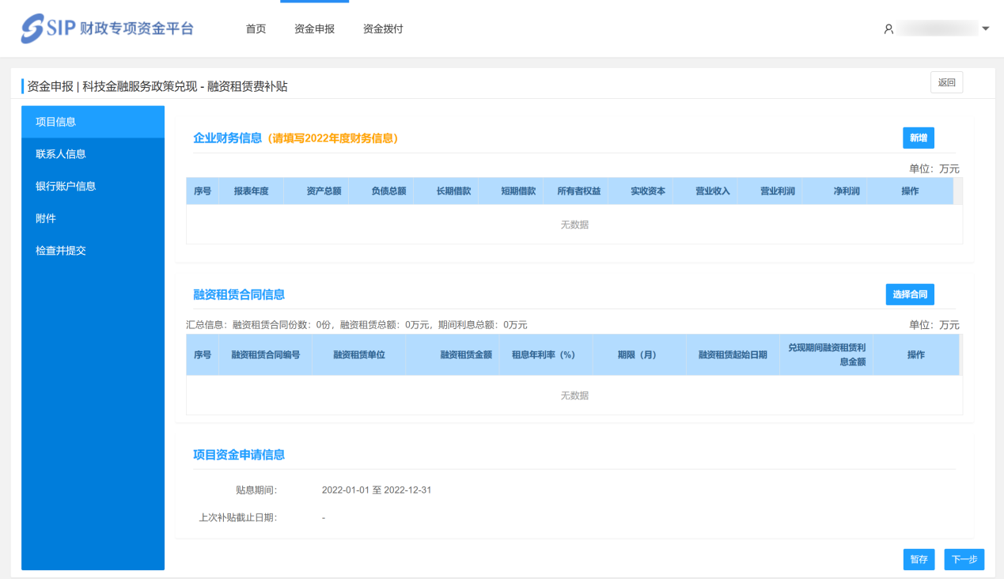

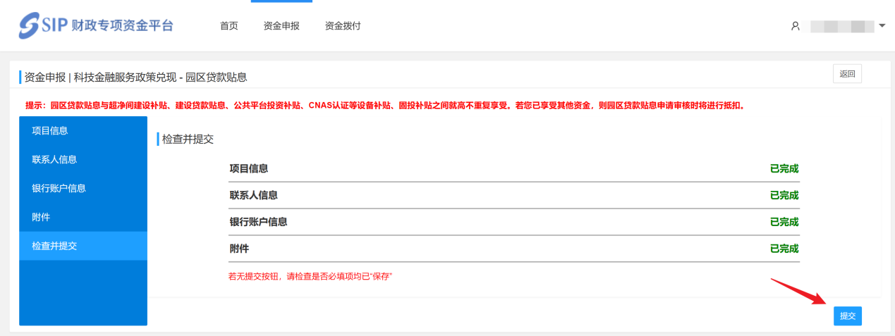

当检查页面中的每项信息均提示“已完成”时，即可点击提交，完成资金申报。

# 收据打印、上传

路径：财政专项资金平台--资金拨付--待拨付资金

企业提交的申请单经由企服中心和相应的局办审核且审核结果为通过时，由企服中心启动拨付。

企业需要再次登录财政专项资金平台，将收据打印、盖章并上传至系统。

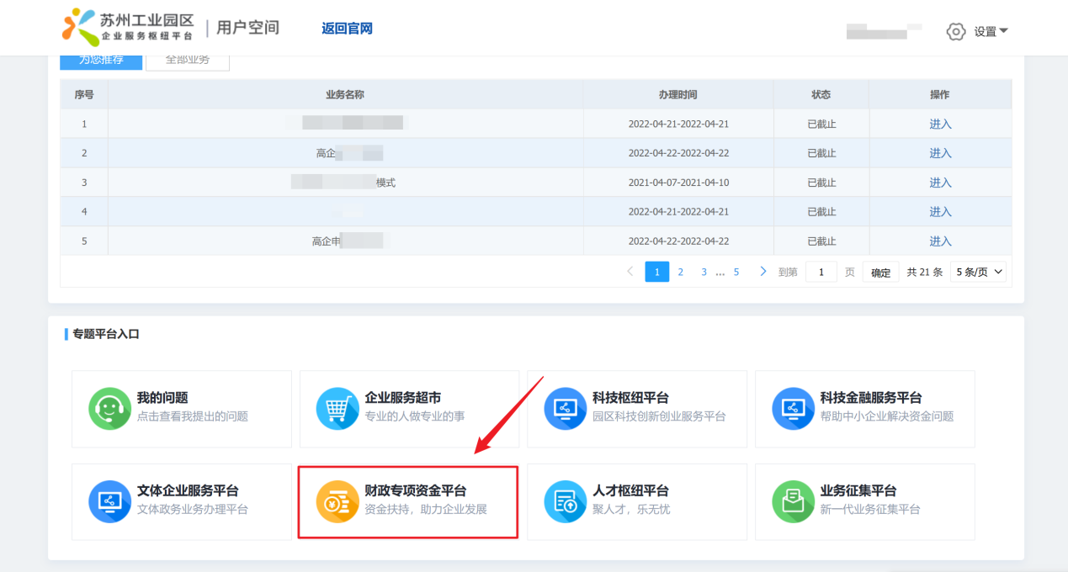

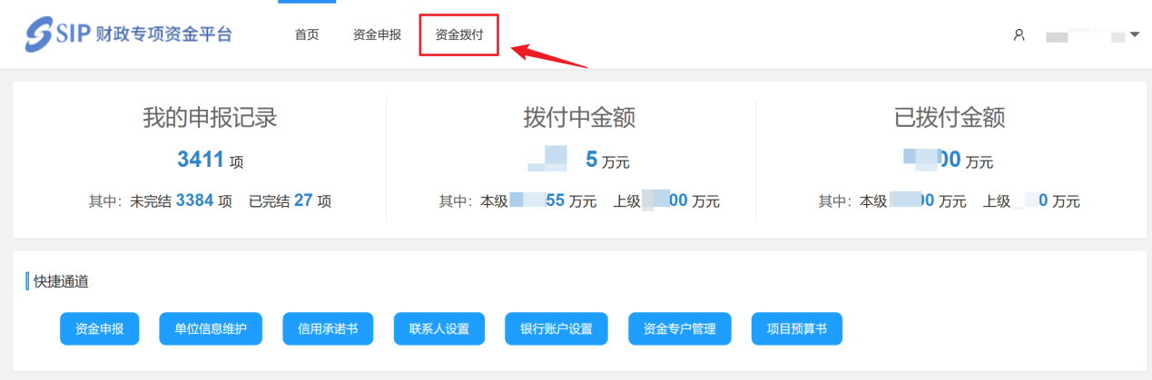

## 1、打印收据

在待拨付资金列表中找到本次需要打印收据的资金事项，点击“详情”查看。

进入详情页面后，请先确认银行账户信息和联系人信息无误，如需调整，可以点击“调整银行账户”、“调整联系人”对收据信息进行调整。

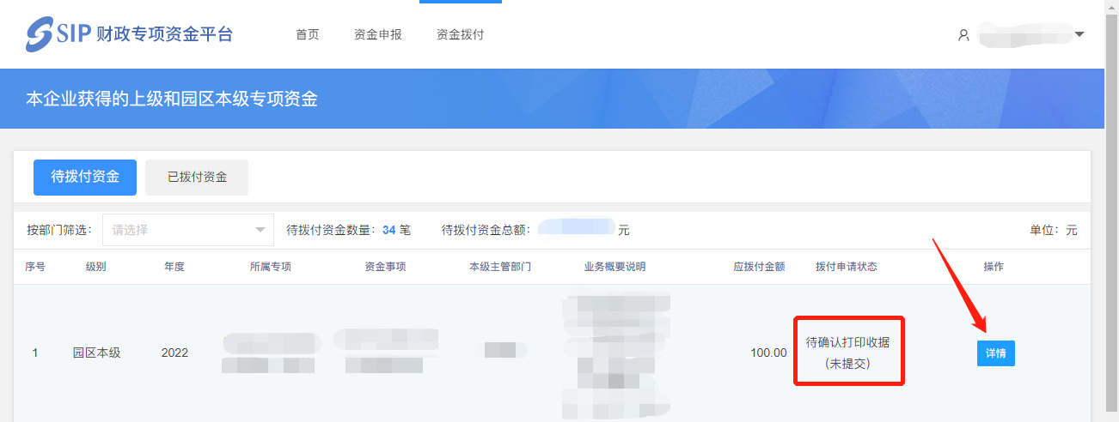

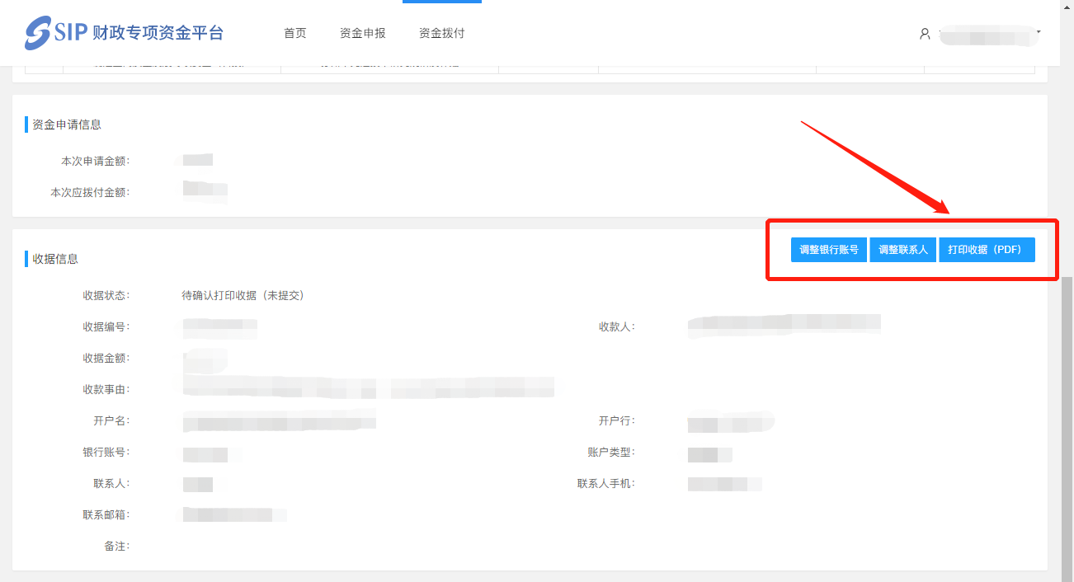

点击“打印收据‘’，在收据页面中点击“下载PDF打印”。

收据打印完成后请在“收款单位（盖章）”处加盖财务章或者企业公章。

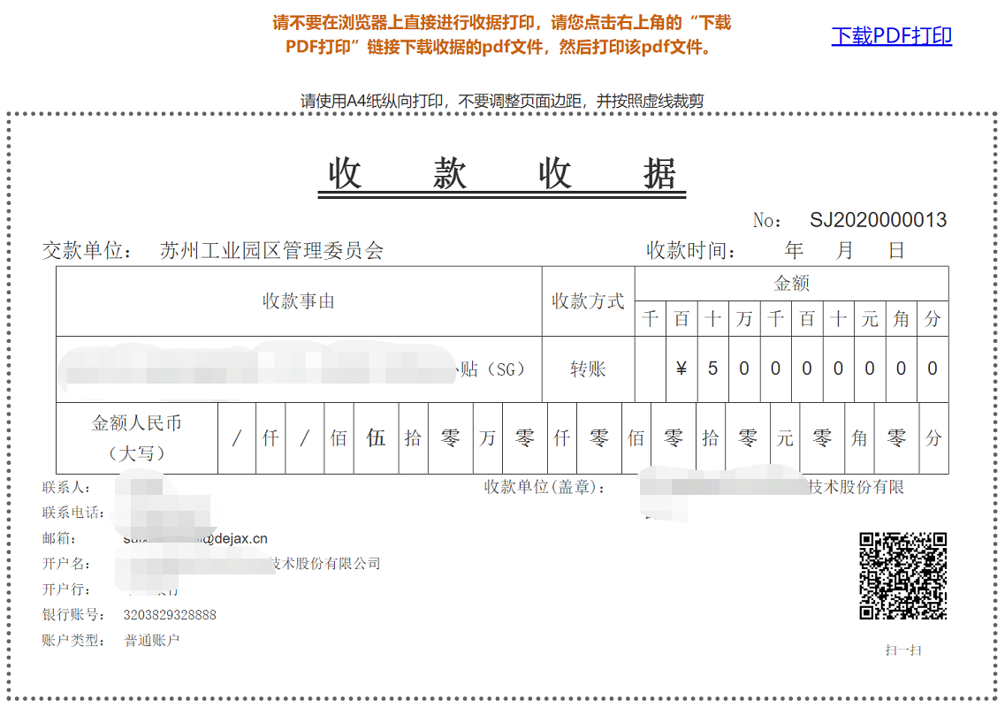

## 2、上传收据

打印收据并加盖财务章或公章后，请再次登录系统，并在待拨付资金列表中找到本次需要上传收据的资金事项，点击“详情”查看。

进入详情页面后，点击“上传收据”，并根据提示按步骤上传收据并提交。

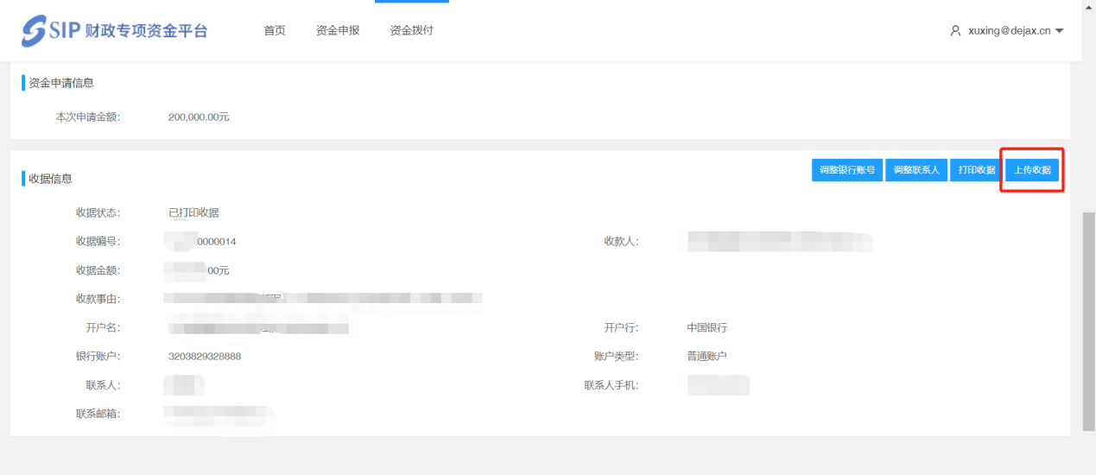

使用手机扫描二维码：

注：为方便企业及时获取企服发布的各项通知，在使用微信扫码上传收据凭证时，系统会自动检测用户是否已关注苏州工业园区企业发展服务中心微信公众号，如果未关注，系统会引导用户先关注企服微信公众号再进行后续操作。

手机端收据拍照页面：

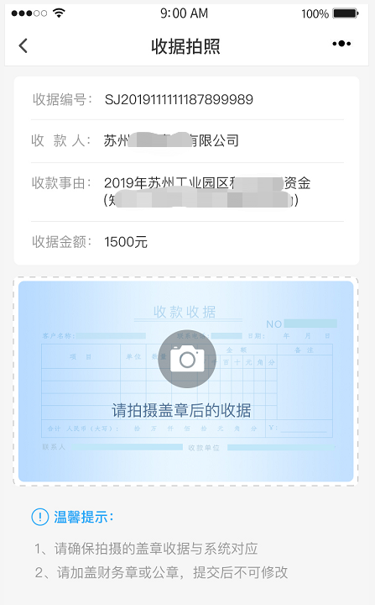 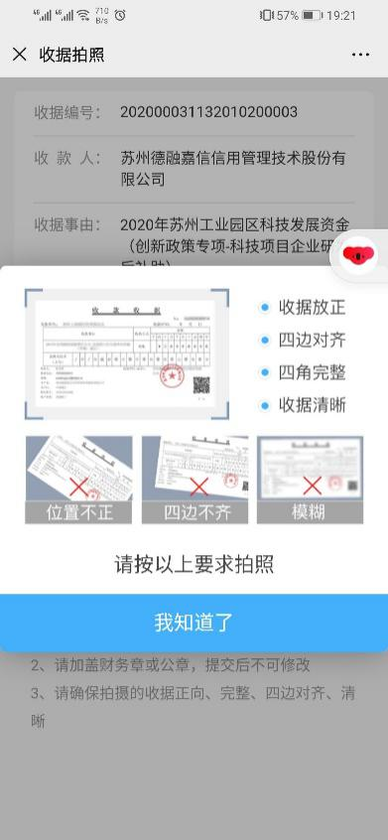

请确保将拍照框与收据虚线裁剪框对齐。

收据拍照完成后，请再次核对收据信息是否正确，是否有加盖财务章或公章。

信息核对无误后，确认提交即可。

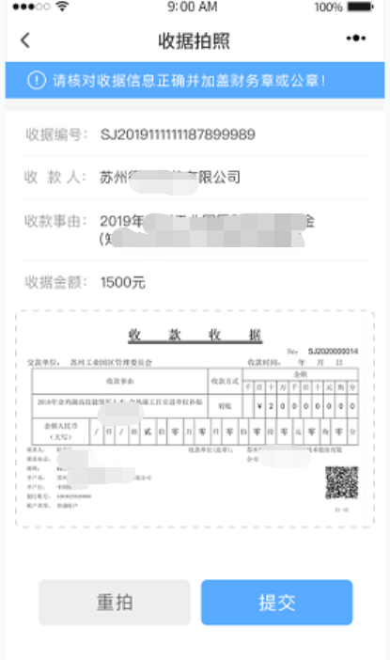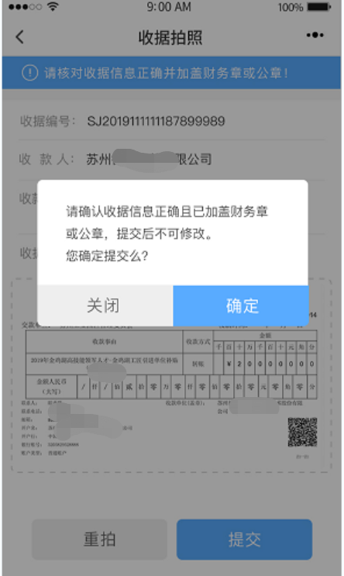

如需查看或下载已上传收据，请在电脑端登录查看。

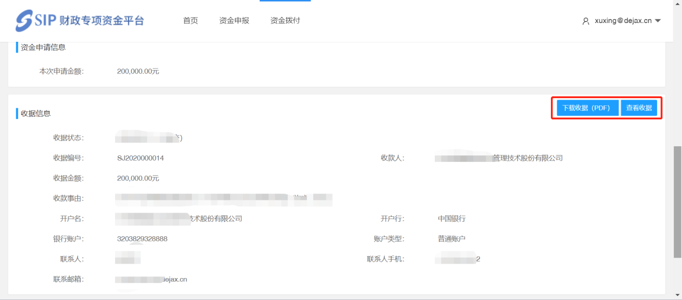

# 技术支持

开发单位：苏州德融嘉信信用管理技术股份有限公司

热线电话：400-8696-086

邮箱：techsoft@sipac.gov.cn

微信号：s18913131676，或者扫描下方二维码

